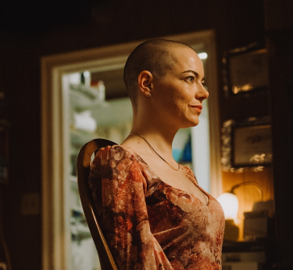
Bugonia
(Bugonia)
Premiéra: 30. 10. 2025

UIP – Universal, USA 2025
Réžia: Yorgos Lanthimos
Scenár: Will Tracy
Kamera: Robbie Ryan
Hudba: Jerskin Fendrix
Hrajú: Emma Stone, Jesse Plemons, Aidan Delbis, Alicia Silverstone, Stavros Galkias

Dvaja konšpirátori unesú riaditeľku farmaceutickej firmy v presvedčení, že ide o mimozemšťanku, ktorej cieľom je zničiť našu planétu. Oscarové duo Yorgos Lanthimos a Emma Stone, ktoré oslnilo svet filmom Chudiatko, prináša ďalšiu provokatívnu a zábavnú hru.
Michelle (Emma Stone), vplyvná riaditeľka veľkej farmaceutickej firmy, má oprávnený pocit, že svet jej leží pri nohách. Bohužiaľ to trvá len do chvíle, kým sa neprebudí na špinavom matraci v cudzej pivnici, spútaná, s oholenou hlavou a celá natretá neznámym krémom. Uniesli ju sem bratranci, Teddy (Jesse Plemons) a Don (Aidan Delbis), neochvejne presvedčení, že Michelle pochádza z inej planéty a má za úlohu zlikvidovať na Zemi všetok inteligentný život. Vlasy jej oholili a telo natreli, aby jej zabránili komunikovať s materskou loďou. Až takí sú pripravení. Michelle je jasné, že bláznom sa nemá odporovať, a tak skúša všetky možné korporátne taktiky a triky, aby z toho vyviazla so zdravou kožou. Až sa človek pýta, či sú pre svet nebezpečnejší dvaja šialenci, ktorí robia všetko pre to, aby zachránili svojich blížnych, alebo aktuálne uväznený bezohľadný korporátny dravec.
"Súčasný svet je plný sociálnych bublín. Voči cudzím bublinám mávame predsudky, ktoré sa väčšinou časom zväčšujú. Svojím filmom som chcel rozbiť pohodlné istoty, prostredníctvom ktorých nazeráme na svet," hovorí režisér Lanthimos, ktorého novinka je rovnako ako všetky jeho predchádzajúce filmy originálna, šokujúca a nepredvídateľná. "Na prvý pohľad je Bugonia komédia. Má však množstvo najrôznejších vrstiev a textúr, zavedie diváka tam, kam by nečakal, že sa dostane. V tom sa Yorgos priam vyžíva," dodáva producent Ed Guiney

Prístupnosť: nevhodné pre vekovú skupinu maloletých do 18 rokov
Deskriptor prístupnosti: násilie, strach
Žáner: thriller / komédia
Verzia: anglicky so slovenskými titulkami
Minutáž: 118 min
Formát: 2D DCP, zvuk 5.1, ATMOS
Monopol do: 30. 10. 2028

